Уважаемые коллеги!
Распечатанные строго по образцу Почетные грамоты для участников викторины «Воинская доблесть» просим принести на подпись в срок до 07.05.2024 года в МБУ ДО «ЦДЮТиЭ» (микрорайон Углы, д.17, график работы с 09.00 до 17.30, перерыв с 13.00 до 13.30).
ОБРАЩАЕМ ВАШЕ ВНИМАНИЕ, ЧТО ВСЕ ГРАМОТЫ ОТПЕЧАТЫВАЮТСЯ НА БЛАНКЕ, ПОДГОТОВЛЕННОМ ОРГ.КОМИТЕТОМ ВИКТОРИНЫ..

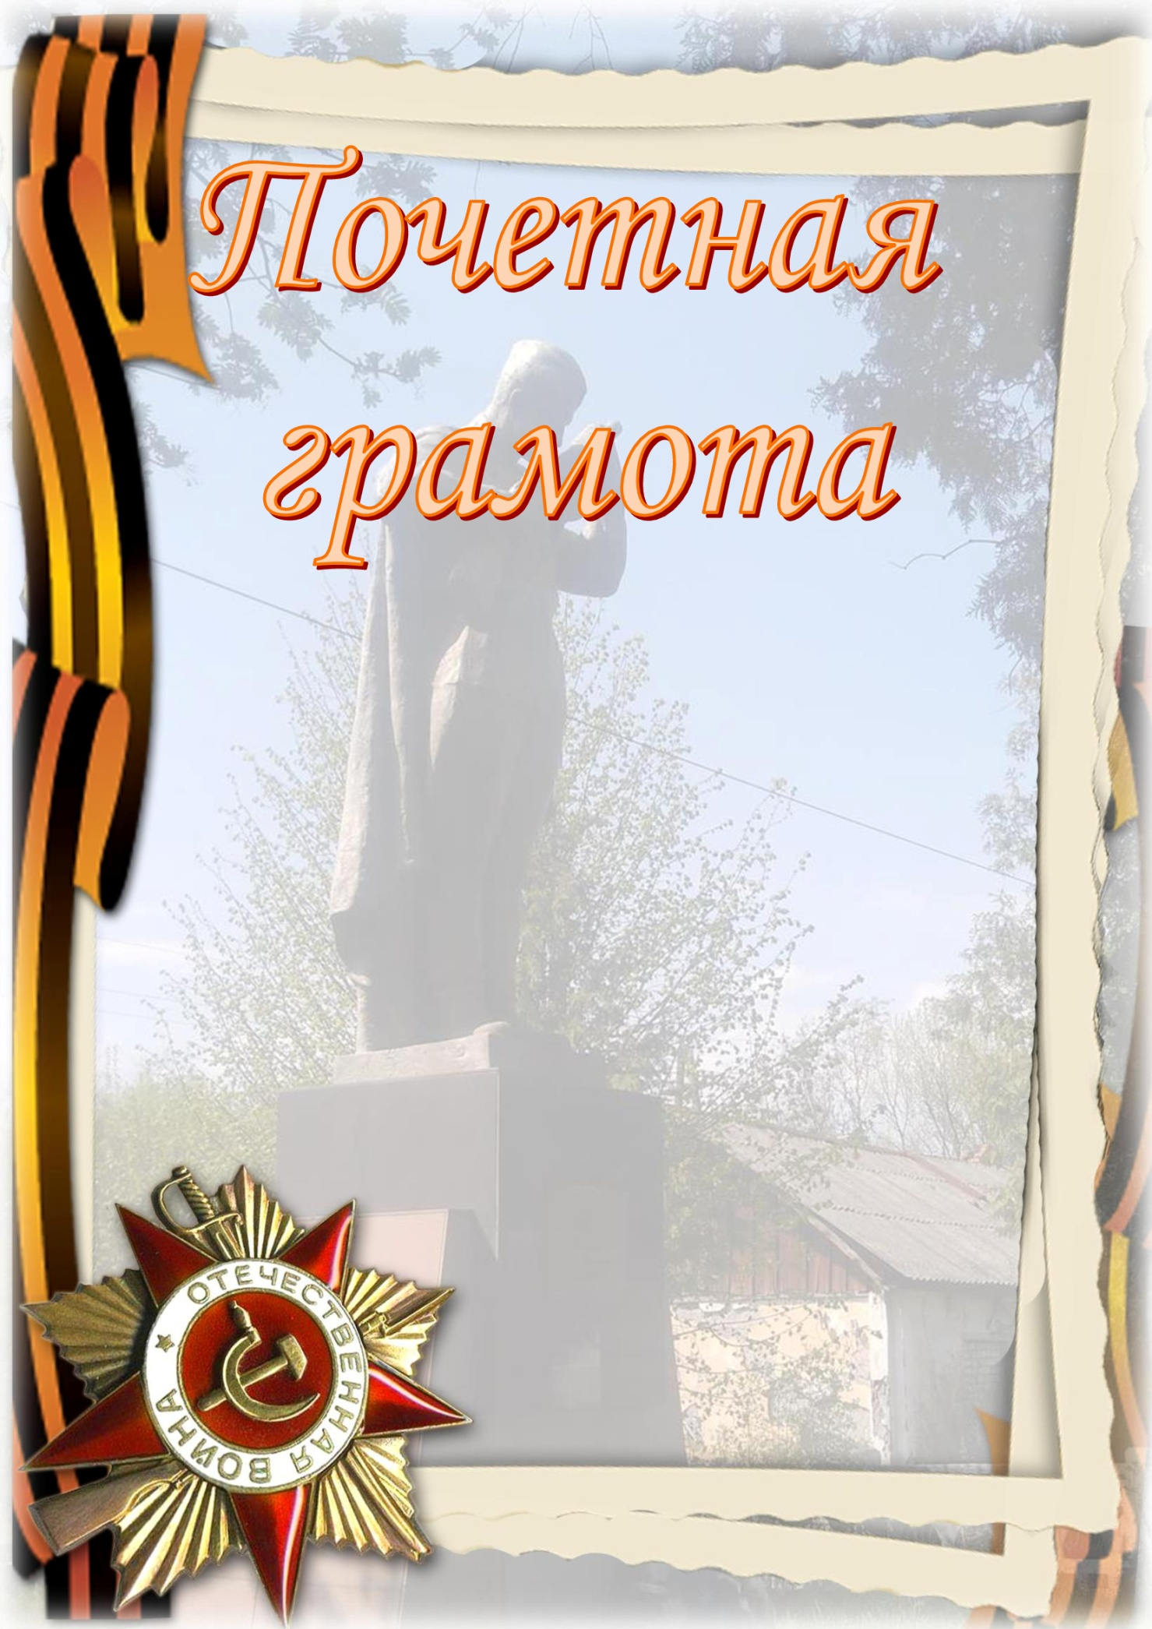

НАГРАЖДАЕТСЯ

Иванова Наталия,
обучающаяся муниципального бюджетного
общеобразовательного учреждения
«Средняя общеобразовательная школа №10
с углубленным изучением отдельных предметов»,
победитель (призёр)
муниципальной викторины «Воинская доблесть»

Руководитель Петрова Светлана Николаевна,
учитель истории и обществознания

Начальник управления образования
администрации Старооскольского
городского округа А.Н. Жданова

Приказ управления образования администрации
Старооскольского городского округа
от « 24 » мая 2024 г. № 859

г. Старый Оскол,
2024 год

